**Hochschule der Angewandten Wissenschaft Hamburg**

Fakultät Informatik

Studiengang: Informatik der Technischen Informatik

Modul: Embedded Systems Engineer

Semester: 4

Prof. Dr. Franz Korf/Tobias Lehmann/

**Protokoll**

Embedded System Engineer

Gruppe 1.2

Dokumentation von Mark Siekmann, David Dao, Jannik Schön und Phillip Patt

Inhaltsverzeichnis

Änderungshistorie 1

Team rollen 1

Information zur Festo Anlage 2

Festo Signale am Beaglebone Black 3

GPIO-Register 4

ESE-Praktikum 5

ESEP – Workshop Praktikum 0 – 16.10.2024 (3:25h) 5

ESEP – Pflicht-Praktikum 1 – 30.10.2024 (4:30h) 5

ESE-Besprechungen als Team 7

ESE – Besprechung – 18.10.2024 (4:45h) 7

ESE – Besprechung – 23.10.2024 (4:30h) 8

ESE – Besprechung – 26.10.2024 (4:35h) 9

ESE – Besprechung – 29.10.2024 (8:50h) 10

# Änderungshistorie

|  |  |  |  |
| --- | --- | --- | --- |
| Version | Erstellt | Autor | Kommentar |
| 0.1 | 16.10.2024 | DD | Teamorganisation/Aufgabestellung |
| 0.2 | 18.10.2014 | DD | Arbeitsaufteilung/Rollenverteilung |
| 0.3 | 29.10.2024 | DD | Hinzufügen der Arbeitstage |
| 0.4 | 30.10.2024 | DD | Hinzufügen des Pflichtpraktikums 1 |
|  |  |  |  |
|  |  |  |  |
|  |  |  |  |

# Team rollen

Projektleiter: Phillip Patt (Co-leiter: Manh-An David Dao)

Designer: Manh-An David Dao (Co-Leiter: Marc Siekmann)

Tester: Mark Siekmann

# Information zur Festo Anlage

**GPIO-Adressen/zugriffe:**

|  |  |  |
| --- | --- | --- |
| GPIO | Start Adresse (Hex) | End Adresse (Hex) |
| 0 | 0x44E07000 | 0x44E07FFF |
| 1 | 0x4804C000 | 0x4804CFFF |
| 2 | 0x481AC000 | 0x481ACFFF |
| 3 | 0x481AE000 | 0x481ACFFF |

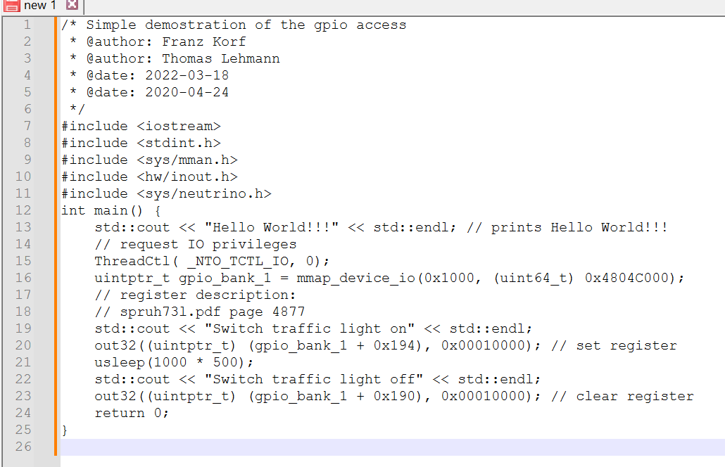

Abbildung Code Example - Zugriff auf Ampel der Festo Anlage

## Festo Signale am Beaglebone Black

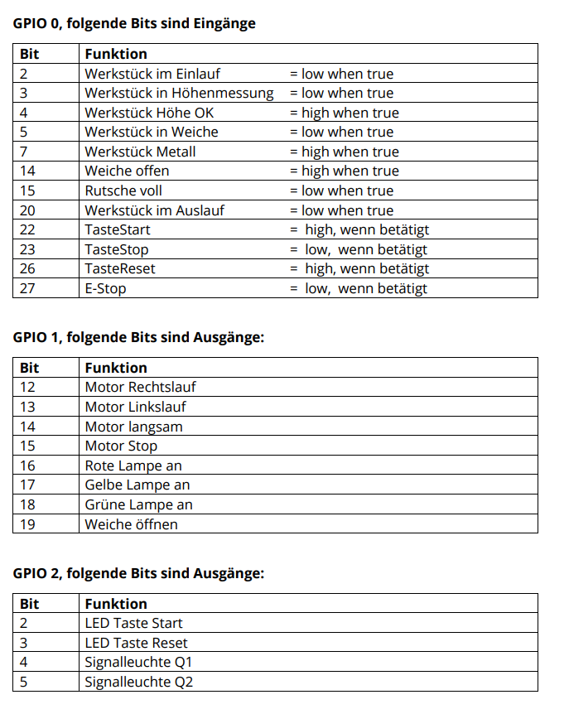

## GPIO-Register

# ESE-Praktikum

## ESEP – Workshop Praktikum 0 – 16.10.2024 (3:25h)

*Start: 14:00*

**Was wurde heute alles erreicht**

* QNX wurde eingerichtet und es wurde mit der Festo-Transfer-System kommuniziert.
* Mithilfe der gegebenen Hilfsmittel wurden die nötigen Informationen rausgefiltert und der Zugang zu den GPIO bzw. der Anlange war möglich.
  + GPIO 0,1,2 Adressen wurde aus dem Datenblatt spruh73I.pdf entnommen
  + Offset wurde aus dem Datenblatt entnommen(spruh73I.pdf), um bestimmte befehle der Festo zu übermitteln (Bsp. Set, Clear, Input)
  + Ampel und Start Taster wurde in Verbindung gebracht.
* Die Teamorganisation wurde untereinander genauer besprochen, um bestimmte Probleme zu beseitigen. (GitLab als auch Trello wurde eingerichtet)

*Ende: 17:25*

## ESEP – Pflicht-Praktikum 1 – 30.10.2024 (4:30h)

Start: 12:30

**Was wurde heute alles besprochen**

**Offene Fragen:**

* **Grundverständnis für Dispatcher/Scheduler, wohin gehört es?**
* **ISR, wohin gehört es?**

**Review von Enrico und Lehmann (Notizen), was wurde besprochen**

* **Vorbereitung für ESE? Was hat jeder gemacht vor dem Semester Start**
* **Wie ist unsere Arbeitsstruktur?**
* **Code für zwei als Review ist ok, aber design sollte als Gruppen review (aufpassen, dass man sich nicht verfängt und abschweift).**
* **Methodische Struktur erarbeiten (Systematische Arbeitsweise)**
* **Themenspeicher (aufschreiben, da man es sonst vergiss)**
* **Quality-Gate: kein Getter und Setter bei Google Test (komplexe Test, größere Test**
* **Test mit komplexen ebene betrachten (kleine Test sind ok, aber sollten komplexen ebenen abdecken)**
* **Review bei Enrico immer möglich (Automaten review, Edge Case etc.)**
* **Fragenstellung im Praktikum immer möglich (mail auch möglich)**
* **Meilensteine sind minimal Anforderung, aber wie bauen wir unsere Aufgaben Struktur**
* **Vom nichts zum jetzt? Planung?**
* **Verständnis fragen, richtigstellen? Was für Verständnis (am besten Beispiele für die Erklärung nutzen)**
* **Erklärung der jeweiligen Parameter bei Code Verständnis (Funktion, Methoden und mehr)**
* **Offensichtliche zuerst, dann komplex danach (Themenspeicher)**

**Unsere Fragen an Benutzer/Kunden**

**Frage 1:**

* **Steine bleiben, sortierreihenfolge soll beibehalten werden -> hoher Durchsatz**
* **Band wird nicht geräumt bei fehlerfall**
* **Band als Segmente aufteilen, um aufzuräumen falls es nicht lösbar ist (wo macht es auch wirklich sinn) anstatt alles aufzuräumen**
* **Bei E-Stopp darf alles geräumt werden und man geht zurück zum anfangszustand**

**Was können/sollten wir machen**

* Wir sollten Szenarien ausdenken, die eventuell geschehen können
* E-Stopp neue sortierreihenfolge also Neubeginn
* Bei Fehlerfällen dürfen die steine nicht weggeräumt werden (sortierreihenfolge und Werkstücken bleiben)
* Weiche darf ruhig auf sein, solange der Strom aus ist
* Fehlerfall, dass FST 2 zu lange braucht kann Weiche in FST 1 offen sein
* Überlauf ID soll hoch sein, 2^32? Oder mehr?
* ID soll erfasst werden von beiden FST, also FST 2 soll wissen, was FST 1 geliefert hat
* Systemanalyse/Analyse mehrere Szenarien durchspielen mit der Festo

**Problem**

* **Stau für steine**
* **Metall Polling?**
* **Höhensensor unterschiedlich**
* **Beide Rampen voll, Rampe wird wieder frei, da steine runtergerückt ist.**
* **Counter für steine erstellen?**

**Was sollte zum nächsten Treffen erfüllt werden**

* Requirements beenden
  + Mögliche Fehler
  + Fehler Behandlung bzw. kalibrieren (E-Stopp etc.) zu Ende denken
  + Szenarien für die Werkstücke
  + Problemliste erstellen mit Schaubild
* HAL beenden
* QNX und GTest Verständnis aufbauen
* Softwarearchitektur erstellen

Ende: 17:00

# ESE-Besprechungen als Team

## ESE – Besprechung – 18.10.2024 (4:45h)

*Start: 12:00*

**Team Teilnehmer: Mark Siekmann, Jannik Schön (15:00) und David Dao**

* Besprechung von Unklarheiten
* Aufbau eine Arbeitsstruktur und einer Prioritätsliste
* Aufbau der VM im Homeoffice
* Git-Repo erstellt für die Gruppe
* Entscheidung für ein Coding style

**Arbeitsstruktur für die Modellierung (Top – Down Sortierung):**

* Requirements Erstellung
* Testfälle die abgedeckt werden müssen
* BDD-Erstellung für die Hardwareübersicht
* IBD-Erstellung für die Softwareübersicht (Embeddet System Pattern)
* FSM-Erstellung für die Festo anlange (Logik)
* Activity/ Sequenz Diagramm (Ablauf der bestimmten Testfälle)

**Ziel fürs nächste treffen:**

* Anforderung Analyse klar definieren für sich selbst
* Im Team sich für Requirements entscheiden
* Einige Testfälle bestimmen

*Ende: 16:45*

## ESE – Besprechung – 23.10.2024 (4:30h)

*Start: 12:30*

**Team Teilnehmer: Mark Siekmann, Jannik Schön, Phillip Patt und David Dao (13:00)**

**Was wurde besprochen:**

* Rollenverteilung wurde geklärt
* QNET-Test wurde eingerichtet
* QNX-Codes wurde überflogen
* Offene Fragen wurden geklärt
* Neue Fragen wurden erstellt
* HAL wurde leicht erstellt
* Problematik mit der FESTO wurden entdeckt
* Fehlerfälle wurden besprochen, um Lösungen zu finden

**Ziel fürs nächste treffen:**

* Die HAL beenden
* Anforderungsanalyse weiterführen
* Abnahmetest erstellen

Ende: 17:00

## ESE – Besprechung – 26.10.2024 (4:35h)

Start: 12:30

**Team Teilnehmer: Mark Siekmann, Jannik Schön und David Dao**

Arbeitsstruktur wurde verfolgt und es wurde mit Anforderung erstellt, um die Problematik des Systems in Schichten aufzuteilen.

* Besprechung als auch Erstellung von Anforderung an das System
* 18 Anforderung wurden erstellt
* Leichte Test wurde erstellt

**Ziel für das nächste treffen:**

* Anforderungsanalyse beenden
* Die Anforderung präziser beschreiben
* Review erstellen
* Abnahmetest beenden
* HAL review
* Weitere Problematik klären

Ende: 17:05

## ESE – Besprechung – 29.10.2024 (8:50h)

Start: 11:40

**Team Teilnehmer: Phillip Patt, Jannik Schön, Marc Siekmann (16:30) und David Dao**

Die gelegten Ziele für das heutige Treffen sind so weit zufriedenstellend.

**Was wurde erledigt:**

* Requirements
* Abnahmetest
* HAL
* Bdd

**Ziel für das nächste treffen:**

* Offene Fragen mit Benutzer klären
* Erstes Praktikum erfolgreich absolvieren
* Weitere Problematik klären

Ende: 20:40